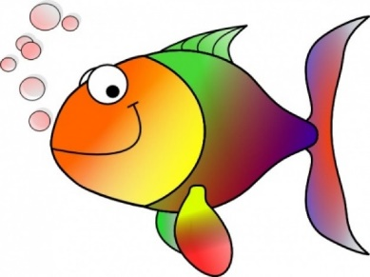
Deze week in groep 1-2…
Datum: 4 september 2017 Weeknr. 36

Thema: Iedereen is gelijk en toch anders.

Doelen van deze week
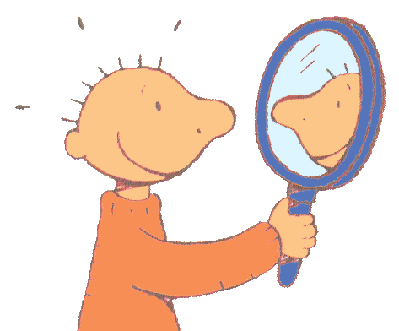
- We leren regels en routines in de klas.
- We doen groepsversterkende activiteiten.
- Spiegel in de kring. Elkaar bekijken. Wat hebben we hetzelfde en wat is anders?
- We maken een woordweb van alle lichaamsdelen.
- Cijfer van de week: 1 -> ik
- Letter van de week: S -> school.

(Kring)activiteiten  - Tik tik, wie ben ik.  - We herhalen de liedjes ‘’twee armen en twee benen’’ en ‘’als je vriendjes bent’’.  - Aflevering huisje boompje beestje: Dit ben ik!  - Introductie cijfer en letter van de week.  - Tellen met poppetjes en eerste kennismaking met getallen.  - Anders en hetzelfde. Verhaal over muis en olifant.  - Prentenboek: Bij ons in de straat (met materiaal)  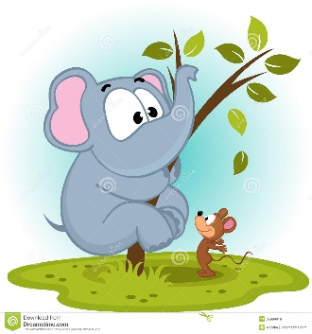 | Werkopdrachtjes.  Voor alle kinderen.  - We maken ons kalenderblad af.  - We maken poppen van constructiemateriaal. (knex-lasy-clics)  - We maken onszelf van klei.  ---------------------------------------------  De letter van de week is de letter S.  Wij vinden het leuk als uw kind spulletjes meebrengt die beginnen met een S.  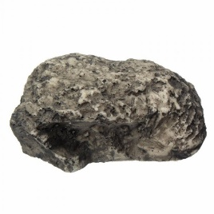  spin  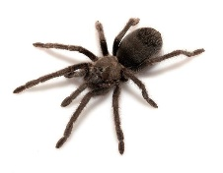  steen

